Rio de Janeiro, {{day}} de {{month}} de {{year}}.

**{{name_notifier}}**

**{%p if has_attorney_notifier == “yes” %}**

**A/C {{attorney_notifier}}**

**{%p endif %}**

{{address}},

{{neighborhood}}

{{city}} / {{uf}}

*{%p if has_cep == “yes” %}*

CEP: {{cep}}

*{%p endif %}*

*{%p if has_email == “yes” %}*

***\**** *Antecipado por e-mail: {{email}}*

*{%p endif %}*

**Ref.: Resposta à Notificação Extrajudicial – Inabilitação por PPPI**

Prezados Senhores,

Conforme notificação extrajudicial recebida em {{received_at}}, **{{name_notifier}}** (doravante denominad{% if type == “company” or gender == “male” %}o{% else %}a{% endif %} “**Notificante**”) sustenta a suspensão indevida de seu cadastro na plataforma virtual [www.mercadolivre.com.br](http://www.mercadolivre.com.br) (“**Site Mercado Livre**”), de titularidade de **EBAZAR.COM.BR LTDA.** (doravante denominado “**Mercado Livre**”).

Neste sentido, o **Mercado Livre**, vem, respeitosamente, esclarecer os fatos e o funcionamento do **Site Mercado Livre**, bem como apresentar sua resposta {% if type == “company” or gender == “male” %}ao{% else %}à{% endif %} **Notificante**, nos termos descritos a seguir.

1. **Dos fatos suscitados na Notificação**
2. De acordo com a notificação em tela, {{facts}}
3. Ante as alegações e declarações apresentadas na missiva, analisamos a denúncia e esclarecemos os fatos nos termos seguintes:
4. **Funcionamento do Site Mercado Livre e o Brand Protection Program – BPI**
5. O **Mercado Livre** é a empresa de tecnologia de *e-commerce* líder na América Latina, possuindo hoje mais de 280 (duzentos e oitenta) milhões de usuários cadastrados na América Latina, atuando em 18 (dezoito) países.
6. Segundo dados de pesquisa realizada pela Ecolatina, há mais de 580 (quinhentos e oitenta) mil pessoas, sendo 296 (duzentos e noventa e seis) mil só no Brasil, vivendo, total ou parcialmente, de renda proveniente de suas vendas no **Mercado Livre**, a realçar sua importância social.
7. Com efeito, o **Mercado Livre**, atento às pessoas que direta ou indiretamente confiam e dependem dos serviços por ele prestados, vem assumindo uma série de compromissos com a sociedade civil, o que inclusive o levou a receber a certificação “empresa amiga da Justiça” do Egrégio Tribunal De Justiça Do Estado De São Paulo.
8. O serviço prestado pelo **Mercado Livre** consiste na oferta de espaços no **Site Mercado Livre**, para que seus Usuários[1], previamente cadastrados, após manifestação de ciência e anuência aos Termos e Condições Gerais de Uso[2] do **Mercado Livre**, por sua conta e risco, anunciem à venda produtos e serviços próprios.
9. Ademais, ao anunciar um item para venda, o terceiro vendedor é quem estabelece os termos da oferta e o conteúdo do anúncio, com todas as particularidades a ele atinentes, como título, descrição, imagens, preço, condições de entrega e pagamento etc., sem que o **Mercado Livre** tenha qualquer participação ou ingerência sobre todo esse conteúdo.
10. Vale destacar que para assegurar a legitimidade das práticas comerciais de vendedores e compradores que se utilizam da plataforma do site www.mercadolivre.com.br, o **Mercado Livre** estipula regras rígidas, previstas nos “Termos e Condições” e nos seus anexos, referentes à responsabilidade dos vendedores quanto aos produtos que oferecem à venda, bem como pelo conteúdo dos respectivos anúncios.
11. Além de prever as condutas não admitidas em seu ambiente virtual, o **Mercado Livre** estipula severas sanções àqueles que descumprem as regras de uso estabelecidas, como a suspensão de conta ou cancelamento de anúncios, tudo para assegurar que as compras e vendas realizadas no site [www.mercadolivre.com.br](http://www.mercadolivre.com.br) transcorram de modo regular.
12. Nesse contexto, o **Mercado Livre** ainda dispõe do chamado “**–Brand Protection Program” – BPP**, que visa permitir de forma simples a realização de denúncias e a solicitação de remoção de anúncios por parte dos titulares de direitos de propriedade intelectual.
13. Os membros do Programa possuem um canal exclusivo, onde podem denunciar anúncios que considerem violar seus direitos de propriedade intelectual, desde que referida solicitação esteja fundamentada e acompanhada de prova da titularidade do direito invocado.
14. A adesão ao BPP é online, a partir do preenchimento do formulário disponível em  [https://www.mercadolivre.com.br/noindex/BPP/rights /enroll/](https://www.mercadolivre.com.br/noindex/BPP/rights%20/enroll/). Após análise da documentação, a equipe do BPP enviará login e senha para o acesso à ferramenta, e, assim, o membro pode começar a realizar denúncias através do BPP.
15. Uma vez apresentada denúncia, o Mercado Livre procede com a suspensão do conteúdo infrator e informa por e-mail o membro denunciante, assim como o anunciante, da remoção do anúncio contendo a infração
16. Feito isso, o usuário denunciado tem a possibilidade de contestar a denúncia, procedimento este chamado de “*counter notice*”. Por fim, o membro do BPP terá a possibilidade de verificar se a denúncia foi de fato correta e remover definitivamente o conteúdo, evitando assim eventual denúncia indevida que possa prejudicar terceiro.
17. Frisa-se que tal procedimento é conduzido unicamente entre o membro anunciante e o denunciante, através da plataforma do **Mercado Livre**, mas sem a ingerência deste. Assim, o **Mercado Livre** não analisa os termos da denúncia, nem do “*counter notice*” que porventura seja encaminhado.
18. Desta forma, não há qualquer juízo de valor ou sequer uma análise de mérito sobre as denúncias feitas, sendo certo que eventual denúncia indevida corre por exclusiva responsabilidade do membro denunciante.
19. **Importante destacar que a responsabilidade pela baixa dos anúncios é unicamente das empresas que são membros do citado Programa e que podem solicitar a remoção dos anúncios que entenderem estar violando seu direito de propriedade intelectual.**
20. Caso verificada a reincidência de anúncios de produtos que violem os direitos de propriedade intelectual, analisada pelos próprios membros do Programa, o **Mercado Livre** poderá tomar medidas mais radicais, como suspender ou inabilitar a conta do usuário.
21. Ressaltamos que a prerrogativa de suspensão de anúncios e usuários está prevista de forma expressa nos Termos e Condições, que se encontra no **Site Mercado Livre**, valendo destacar o trecho abaixo:

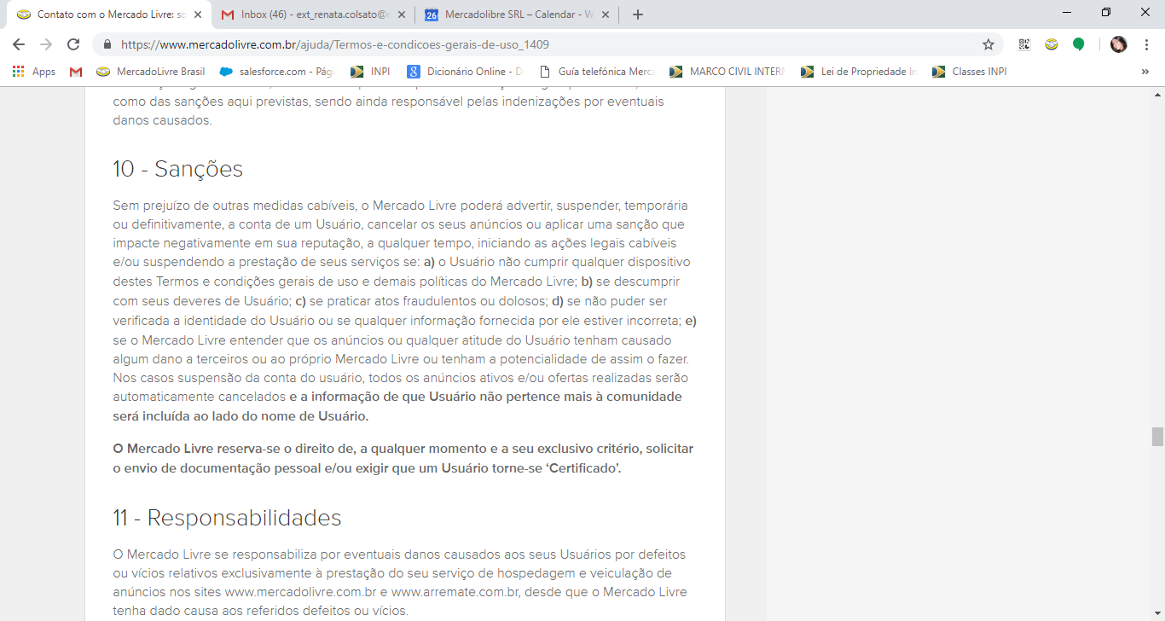

1. E, ainda:

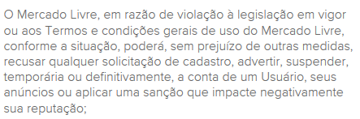

1. É importante ressaltar que para que um membro denunciante conclua sua adesão perante o BPP, necessário faz-se que ele apresente comprovação de titularidade do direito alegado. *{% if is_irregular == “yes” %}*Assim, o membro {{member_bpp}} comprovou o seu direito sobre o qual formulou suas denúncias, razão pela qual foi aceito no programa PPPI e teve suas denúncias acatadas.{% endif %}
2. No caso em tela, *{% if was_reported == “yes” %}*foram identificadas denúncias apresentadas pelos membros {{member_bpp}} em face de anúncios d{% if type == “company” or gender == “male” %}o{% else %}a{% endif %} **Notificante**{%else%}foram identificadas irregularidades na conta d{% if type == “company” or gender == “male” %}o{% else %}a{% endif %} **Notificante**, culminando na inabilitação permanente de sua conta após apurações internas.{% endif %}
3. Por esta razão, *{% if was_reported == “no” %}*diante da constatação de irregularidades pelo membro anunciante, {% if object == “account” %}a conta{% else %}os anúncios{% endif %} d{% if type == “company” or gender == “male” %}o{% else %}a{% endif %} **Notificante** {% if object == “account” %}foi suspenso{% else %}foram suspensos{% endif %}, conforme lhe faculta seus Termos.{% else %}como é do próprio funcionamento do BPP, {% if object == “account” %}a conta foi suspensa{% else %}os anúncios foram suspensos{% endif %}, iniciando o procedimento padrão de aferição das denúncias, conforme lhe faculta seus Termos.{% endif %}
4. Confira-se o seguinte trecho do acórdão proferido pela 3ª Turma do Egrégio Superior Tribunal de Justiça, da lavra do Ilustríssimo Ministro Moura Ribeiro, no qual resta claro que o ato de suspensão do cadastro no **Site Mercado Livre** está amparado pelo exercício regular do direito do **Mercado Livre**, ainda mais em se tratando de violação de direitos de propriedade intelectual pelo usuário infrator, verbis[3]:

“Na hipótese dos autos, o aresto recorrido deixou bem claro não ser caso de procedência do pedido indenizatório formulado por TR PARTS, **já que o ato de suspensão do seu cadastro pelo MERCADOLIVRE está amparado pelo exercício regular de direito na medida em que o contrato firmado previa essa possibilidade.**

Nesse sentido, confira-se o seguinte trecho quando do julgamento da apelação:

*No mérito, debatem as partes acerca da licitude da suspensão da conta da autora em plataforma virtual das rés de venda e compra de produtos pela Internet e as respectivas consequências jurídicas, alegando a autora fazer jus a perdas e danos, o que é refutado pelas rés com base no exercício regular de direito porquanto entendem que as medidas tomadas estavam lastreadas nos Termos e Condições Gerais de Uso.*

*Nessa conformidade, a atitude das rés baseou-se, de fato, em exercício regular de direito, não constituindo, a teor do art. 188, I, do Código Civil, ato ilícito, motivo pelo qual escorreita a r. sentença de improcedência, afastando os alegados danos materiais e morais, além dos lucros cessantes [...].*

Desta forma, não há que se falar em negativa de prestação jurisdicional, pois o tribunal de origem decidiu a matéria controvertida de forma fundamentada, ainda que contrariamente aos interesses da parte.

Assim, constata-se que não há quaisquer dos vícios elencados no art. 1.022 do NCPC. A decisão recorrida deve permanecer íntegra.”

1. Importante mencionar, também, relevantes trechos de decisões proferidas por juízos singulares no Tribunal de Justiça de São Paulo sobre o assunto:

“**Além disso, observo que o procedimento de suspensão de contas ante a verificação de irregularidades, mostra-se proporcional ao inconveniente, o que evita gerar maiores transtornos à comunidade de usuários do site da ré.** ”.[4]

* * *

**“O pedido é improcedente**. O autor alega que sua conta junto ao réu foi arbitrariamente suspensa por ele, ocasionando-lhes os danos descritos na inicial. Por sua vez, alega a ré que, ao assinar o contrato, o autor estava ciente de que os valores poderiam ser bloqueados, em virtude da reclamação do comprador ou em caso de suspeita ou confirmação de fraude e que, além disso, o autor não enviou o comprovante de efetiva entrega do produto.

Dessa forma, a controvérsia refere-se à regularidade da operação de bloqueio e retirada de valores efetuada pelo réu.

Com efeito, observo que foi confessado pelo autor na inicial a existência de algumas reclamações em seu desfavor por alguns usuários do site operado pela ré, o que é corroborado com a alegação da ré em contestação e com as telas de seu sistema de fl. 137.

**Ademais, há previsão prévia e expressa da possibilidade da suspensão das contas, a critério do Mercado Pago, em razão das hipóteses elencadas nos Termos de Uso, de modo que o autor foi informado de forma clara e precisa sobre o modo de fornecimento, os resultados e os riscos razoavelmente esperados dos serviços, dentre os quais se insere a suspensão temporária de sua conta**

[...]

Destarte, a suspensão não caracteriza, no caso, nenhum ato ilícito ou defeito na prestação do serviço, mas, ao contrário, revela que a ré agiu em exercício regular de direito, zelando pelo interesse dos consumidores da sua plataforma e em observância aos termos e condições gerais de serviço, inexistindo, pois, quaisquer danos daí decorrentes”.[5]

1. Os julgados acima também se aplicam a legitimidade da **Notificada** para suspender anúncios, ainda que temporariamente, uma vez que expressamente previsto em seus Termos e Condições.
2. Face o exposto, {% if was_reported == “no” and will_reactivate == “no” %}diante da identificação de irregularidades no uso da plataforma, {% if object == “account” %}a conta{% else %}os anúncios{% endif %} d{% if type == “company” or gender == “male” %}o{% else %}a{% endif %} **Notificante** {% if object == “account” %}foi inabilitada{% else %}foram inabilitados{% endif %} conforme os Termos e Condições de Uso, sendo, portanto, regular, correta e definitiva{% else %}{% if will_reactivate == “no” %}informamos que a {% if object == “account” %}inabilitação da conta{% else %}suspensão dos anúncios{% endif %} de V. titularidade é definitiva. *{% else %}*informamos que o **MERCADO LIVRE** reexaminou o conteúdo denunciado e decidiu pela reativação do cadastro e anúncio d{% if type == “company” or gender == “male” %}o{% else %}a{% endif %} **Notificante** no **Site Mercado Livre.***{% endif %}*{% if will_provide == “yes” %} Considerando que o **Mercado Livre** não realiza análises de mérito das denúncias oferecidas, recomendamos que {% if type == “company” or gender == “male” %}o{% else %}a{% endif %} **Notificante** entre em contato com o denunciante para solicitar que o mesmo retire as referidas denúncias. Para tanto, o **Mercado Livre** disponibiliza o contato da denunciante, por meio do Anexo I.*{% endif %}{% endif %}*

*{*%p if has_balance == “yes” %}

1. Outrossim, informamos que o saldo atual disponível para retirada na conta d{% if type == “company” or gender == “male” %}o{% else %}a{% endif %} **Notificante** é de {{balance}} e *{*% if is_available == “yes” %}a referida quantia está disponível para saque.{% else %}será liberada conforme a {% if condition == “realization” %}realização das entregas aos usuários compradores{% elif condition == “regularization” %}regularização da conta{% else %}realização das entregas aos usuários compradores e a regularização da conta{% endif %} pel{% if type == “company” or gender == “male” %}o{% else %}a{% endif %} **Notificante**.{%endif %}

*{%p endif %}*

1. Por fim, nos colocamos à inteira disposição para sanar quaisquer esclarecimentos remanescente em relação ao tema, caso seja de V. interesse.

Atenciosamente,

**EBAZAR.COM.BR LTDA.**

**{%p if will_provide == “yes” %}**

**ANEXO I**

**DADOS DO DENUNCIANTE**

|  |  |
| --- | --- |
| **NOME:** | **{{member_bpp}}** |
| **E-MAIL:** | **{{email_bpp}}** |

**{%p endif %}**

1. Usuário significa qualquer pessoa que utilize os serviços do Mercado Livre e tenha aceito os Termos e Condições Gerais e todas as demais políticas e princípios do Mercado Livre.
2. Disponível em <http://www.mercadolivre.com.br/seguro_terminos.html>
3. STJ. Agravo em Recurso Especial nº 1.339.606/SP, Rel. Min. Moura Ribeiro, 3ª Turma, j. em 11.09.2018.
4. TJSP. Processo nº 1006584-07.2016.8.26.0002, Juiz Dr. Cláudio Salvetti D’Angelo, 3ª Vara Cível do Foro Regional de Santo Amaro – SP, proferida em 11.10.2018.
5. TJSP. Processo nº 1021529-17.2017.8.26.0405, Juíza Dra. Mariana Horta Greenhalgh, 4ª Vara Cível do Foro da Comarca de Osasco – SP, proferida em 19.06.2018.